
Colégio João XXIII

PLANEJAMENTO SEMANAL – EDUCAÇÃO INFANTIL
- SÉRIE/ ANO : PRÉ I.
- BNCC: HABILIDADES TRABALHADAS NA SEMANA: EI03EO02/EI03CG01/EI03ET01/EI03ET05/EI03CG02/ EI03EOF03/EI03CO03/ EI03CO04/EI03EF09/EI/03CG05.

- ATIVIDADE DO PORTAL SAS PARA APOIO: YOUTUBE.

DIAS  ATIVIDADES | 2ª FEIRA  DATA: 27.04 | 3ª FEIRA  DATA: 28.04 | 4ª FEIRA  DATA: 29.04 | 5ª FEIRA  DATA: 30.04 | 6ª FEIRA  DATA: .01/05
TEMA TRABALHADO NO DIA | RECONHECENDO AS DIFERENÇAS | FRUTAS | AUTORETRATO | HORTA | FERIADO
ENTRADA  (ROTINA). | Acolhimento.  Chamada.  Tempo. | Acolhimento.  Chamada.  Tempo. | Acolhimento.  Chamada.  Tempo. | Acolhimento.  Chamada.  Tempo.
GRANDES GRUPOS INVESTIGAÇÕES.  (Tema/conteúdo). | Lançamento do dia – Letra K  Trabalhar de forma lúdica.  RECONHECENDO AS NOSSAS DIFERENÇAS  Atividade 1 –  Quebra gelo: brincadeiras peferidas da tuma Pág: 79  Ensaio dia das Mães.  Para casa – caderno. | FRUTAS E SUCOS NATURAI NO NOSSO LANCHE  Atividade 7 – Contando as frutas. Pág: 80  PLANTAR, COLHER: HORTA E HORTALIÇAS.  Atividade 4 – Quanto tempo uma hortaliça leva para ser colhida? Pág: 81  Atividade lúdica de reforço sobre a letra K | RECONHECENDO NOSSAS DIFERENÇAS  Atividade 2 – Este sou eu Pág:82.  AS FORMAS GEOMÉTRICAS DO MUNDO.  Atividade 3 –Construção coletiva e desenho de observação Pág: 83.  Para casa – caderno. | Lançamento do dia – Número 5  Trabalhar de forma lúdica.  FRUTAS E SUCOS NATURAIS NO NOSSO LANCHE.  Atividade 8 – Aprecindo imagens de frutas.  Pág: 84  PLANTAR, COLHER: HORTA E HORTALIÇAS.  Atividade 5 – onde a nossa horta vai ficar?  Pág: 85  Atividade lúdica de reforço sobre o número 5. | .
LANCHE. | LANCHE. | LANCHE. | LANCHE. | LANCHE.
ESTIMULAÇÃO. | BRINCADEIRA COM MASSINHA. Fazendo figuras que começam com a letra K | PORTFÓLIO descobrimento do Brasil | Brincadeira livre com blocos de madeiras  LIVRO GRAFOMOTOR | LIVRO ERA UMA VEZ.
Área EXTERNA  (Atividades fora da sala como, ensaios, horta, parquinho, entre outros). |  | Parquinho | Jogos/vídeos SAS. | Parquinho.
HORA DA HISTÓRINHA/MÚSICA | Vídeo: Viva as diferenças. | Vídeo: O descobrimento do Brasil | Música – letra K | Vídeo – O número 5
Saída | BANHEIRO/ÁGUA/ARRUMAÇÃO  PARA SAÍDA. | BANHEIRO/ÁGUA/ARRUMAÇÃO  PARA SAÍDA. | BANHEIRO/ÁGUA/ARRUMAÇÃO  PARA SAÍDA. | BANHEIRO/ÁGUA/ARRUMAÇÃO  PARA SAÍDA.

** INÍCIO DOS ENSAIOS PARA O DIA DAS MÃES

ATIVIDADES PARA CASA.
COLÉGIO JOÃO XXII.
DATA: 27/04/2026. PARA CASA.
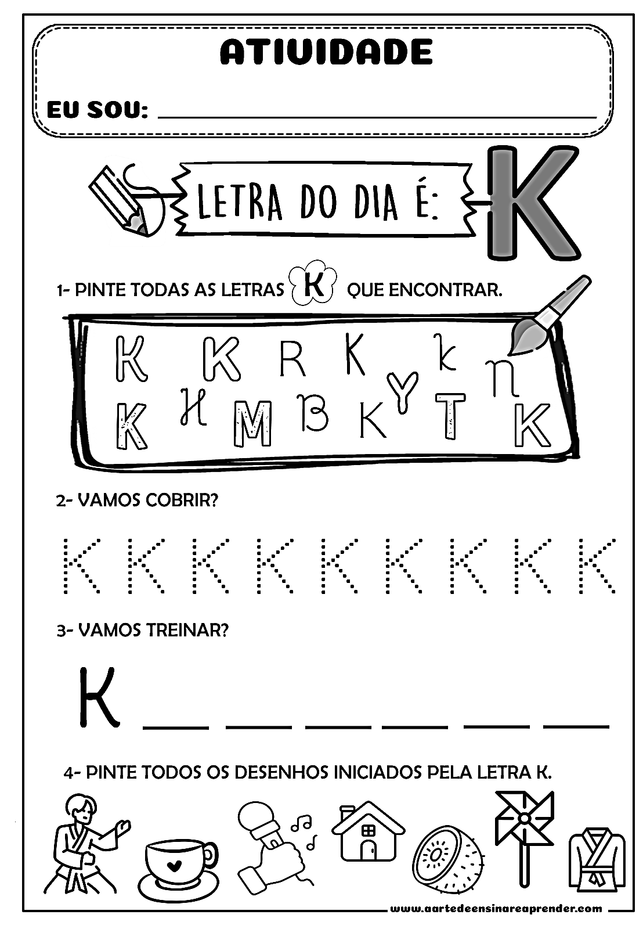

COLÉGIO JOÃO XXII.
DATA: 29/04/2026. PARA CASA.
1)PINTE TODOS OS DESENHOS CUJO OS NOMES INICIAM COM A LETRA K
